
Красноярский краевой институт повышения квалификации и профессиональной переподготовки работников образования
Центр воспитания и гражданского образования

Методические материалы для проведения в образовательных учреждениях Красноярского края мероприятий, посвященных 700-летию со дня рождения Сергия Радонежского
«Духовный подвижник Руси»
«Внимайте себе, братия. Прежде имейте страх Божий,
чистоту душевную и любовь нелицемерную…»

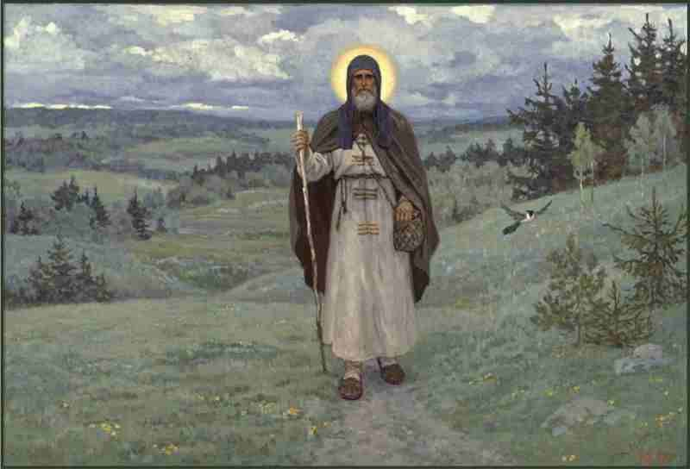
С. Ефошкин. Преподобный Сергий. По Руси

Красноярск 2014г.

материалы разработаны в контексте задач Краевого школьного Календаря воспитания и гражданского образования
Составители: Костюченко Юлия Александровна, методист Центра воспитания и гражданского образования КК ИПК РО, Петрусенко Елена Ивановна, методист Центра воспитания и гражданского образования КК ИПК РО, Пригодич Елена Григорьевна, руководитель Центра воспитания и гражданского образования КК ИПК РО

СОДЕРЖАНИЕ
- Введение. Духовный подвижник Руси с. 3-5
- Методические рекомендации для проведения классных часов по теме «Чудеса Преподобного Сергия Радонежского» во 2 – 5-х классах с.6-13

Презентация на странице http://www.kipk.ru/index.php?option=com_content&view=article&id=8017&Itemid=1285&nocashe=016663e7a7cc4efe667dfc71d9befcc1ff676101

- Методические рекомендации для проведения юбилейной рубрики о Сергии Радонежском в рамках уроков истории с.14-22

Презентация на странице - http://www.kipk.ru/index.php?option=com_content&view=article&id=8017&Itemid=1285&nocashe=016663e7a7cc4efe667dfc71d9befcc1ff676101

- Методические рекомендации по организации круглого стола «Преподобный Сергий: наследие, современность, будущее» с.23-26

- Рекомендации по оформлению иллюстрированного тематического стенда «Образ великого подвижника Земли Русской - Сергия Радонежского в изобразительном искусстве» с.27 – 38

Информационное письмо о Конкурсе детского художественного и литературного творчества «700-летие со дня рождения преподобного Сергия Радонежского» - для учащихся общеобразовательных, средне-специальных учебных заведений, учреждений дополнительного образования, воскресных школ, воспитанников дошкольных и других детских учреждений, до 26.05.14

(http://www.kipk.ru/index.php?option=com_content&view=article&id=8017&Itemid=1285&nocashe=083ce1468f171b7b72e1fd48d305f38413b1d2bf)

- Введение. Духовный подвижник Руси
«Есть имена, которые носили исторические люди, жившие в известное время, делавшие исторически известное жизненное дело, которые выступили за рамки времени, когда жили их носители. Это потому что дело, сделанное таким человеком, по своему значению так далеко выходило за пределы своего века, и стало практической заповедью, заветом, тем, что мы привыкли называть идеалом. Таково имя преподобного Сергия; это не только назидательная, отрадная страница нашей истории, но и светлая черта нашего нравственного народного содержания».
В 2014 году (3 мая) исполняется 700 лет со дня рождения Святого Преподобного Сергия Радонежского, вошедшего в историю России как «игумен земли Русской». Слово «игумен» означает «настоятель православного монастыря». Имя «игумен земли русской» означает, что современники и потомки воспринимали Сергия Радонежского, основателя Троицкого монастыря под Москвой (ныне - Троице-Сергиевой лавры - духовного сердца России), духовным учителем всего народа Руси. «Еще при своей жизни Радонежский игумен становится игуменом всей Русской земли, общенациональным духовным лидером, великим старцем, к ногам которого припадают и князья, и бояре, и священнослужители, и купцы, и простые крестьяне. Обладая подлинной духовной свободой, преподобный Сергий самим своим поведением, самим внешним обликом воспитывал людей, и это не могло не сказаться на внутреннем духе всего народа, нашедшего в себе силы противостать иноземному игу».
Огромен вклад Преподобного Сергия в укрепление российской государственности. Именно благодаря Сергию на Руси произошло духовное перерождение после долгого и тяжёлого ига Золотой Орды. От Сергия было дано Дмитрию Донскому, великому князю Московскому благословение на начало Куликовской битвы. Духовная смелость Преподобного Сергия помогла Руси одержать победу в двухсотлетнем противостоянии с Ордой. «Как духовное завещание святого звучат ныне его слова, донесенные до нас благочестивым преданием: «Любовью и единением спасемся». Это назидание особенно актуально сегодня. Мы — наследники Руси, проживающие в разных государствах, но имеющие общую историю и культуру, мы должны делом и самой жизнью являть «единство духа в союзе мира» (Еф. 4:3), противостоя розни века сего».
В соответствии с Указом Президента РФ от 14.09.2011г. №1197 «О праздновании 700-летия со дня рождения Преподобного Сергия Радонежского» в школах России проводятся памятные мероприятия.
В 2014 году в рамках краевого Календаря для гражданского воспитания в образовательных учреждениях Красноярского края планируется организовать празднование 700-летия Сергия Радонежского, среди направлений деятельности:
- проведение классных часов во вторых – пятых классах по теме «Чудеса Преподобного Сергия Радонежского»;
- проведение юбилейной рубрики в рамках уроков истории;
- проведение круглых столов «Преподобный Сергий: наследие, современность, будущее»;
- оформление иллюстрированного тематического стенда «Образ великого подвижника Земли Русской - Сергия Радонежского в изобразительном искусстве»;
- участие учащихся во Всероссийском конкурсе детского рисунка «Образ преподобного Сергия Радонежского глазами детей» и Всероссийском конкурсе школьных сочинений «Преподобный Сергий Радонежский - Игумен Земли русской».
Наш жизненный путь - тернистый.
Бегут чередой года,
Но мудрый, простой и чистый,
Твой Образ храним всегда.
Когда от труда, заботы,
Почувствуем боль в плечах,
Мы вспомним, как Сам работал
И храм воздвигал в лесах.
Когда ужаснёмся дикой
И злобной душе людей,
Мы вспомним, как Сам Великий
Был другом лесных зверей.
Когда устаем от битвы,
Сомненьем полны, тоской,
Мы вспомним, как Сам с молитвой
Людей посылал на бой.
Как луч, как маяк ведущий
Нам Имя Твоё в пути.
И встретим Тебя, Зовущий, У врат, что должны найти
(Б.Н.Абрамов)

2. Методические рекомендации для проведения классных часов по теме «Чудеса Преподобного Сергия Радонежского» во 2 – 5-х классах
Классный час рекомендуется провести в мае 2014г., т.к. Сергий Радонежский родился в мае 1324 года. Классный час предлагается провести в формате интерактивного занятия, состоящего из четырех этапов: мотивационного, информационного, аналитического и рефлексивного. Иллюстрацией для этапов урока являются слайды презентации «Преподобный Сергий Радонежский».
План проведения классного часа
- Мотивационный этап. Задачей этапа является мотивация заинтересованности учащихся к участию в познании истории жизни, размышлении о значении духовного наследия Сергия Радонежского для истории, культуры России.
Слайд 1 – 2. Начать классный час можно со стихотворения, написанного почти 200 лет назад Гавриилом Романовичем Державиным, известным поэтом России
Река времен в своем стремленьи
Уносит все дела людей
И топит в пропасти забвенья
Народы, царства и царей.
А если что и остается
Чрез звуки лиры и трубы,
То все историей зовется
И общей не уйдет судьбы.
6 июля 1816

Учитель приглашает детей поразмышлять о реке времен - об исторической памяти народов. Поэт Державин в своем стихотворении утверждает, что река времен уносит все дела людей, и топит в пропасти забвенья народы, царства и царей… Очень немногое сохранилось в памяти о том, что было многие сотни лет назад. В летописях, старинных книгах сохраняются в основном краткие истории о подвигах полководцев и деятельность царей. Благодаря этим людям решались сложные проблемы, достигались победы народов и стран.
В мае 2014 года в России отмечается 700 лет со дня рождения Сергию Радонежскому. Почти год в России проводилась подготовка к этому памятному историческому событию. Ремонтировались монастыри, церкви, издавались книги, проводились фестивали, конкурсы, концерты и конференции, Рождественские образовательные чтения и т.д.
Кто же такой Сергий Радонежский? Почему его 700-летие торжественно и с благодарностью отмечается в России? Почему такое почтение необходимо выразить в память о нем, жившем так давно – 700 лет назад?

- Информационный этап. Задачей этапа является представление учащимся информации о жизни Сергия Радонежского, дополненной презентацией (слайды 3 - 5)
На данном этапе классного часа возможно использование видеофрагментов, ссылки на которые размещенны на странице Центра воспитания и гражданского образования на сайте www.kipk.ru:
- «Сергий Радонежский - Преподобный» (из цикла «Рассказы для детей», ТВ «Персей»). Видеосюжет раскрывает наиболее важные события жизни Сергия Радонежского – сложности в учении, встречу со святым старцем, праведную жизнь в монашестве.
- «Преподобный Сергий Радонежский» (сюжет из цикла фильмов «Свет православия», киностудия «Наш дом», 2011 год выпуска). Фрагмент повествует о причинах переезда родителей Сергия в Радонеж, его уход в лес и строительство церкви, особенности смиренной жизни Сергия, благословения князя Дмитрия на бой с татарами.
Для учащихся может быть интересен мультипликационный фильм «Пересвет и Ослябя», созданный по инициативе Московской Патриархии при поддержке Министерства культуры Российской Федерации (режиссер и художник-постановщик Станислав Подивилов, кинокомпания «Избор», 2010 год выпуска). Содержание мультипликационного фильма красочно, ярко, в доступной для учащихся начальной школы форме раскрывает многие детали жизни русских людей во времена татаро-монгольского нашествия. В мультфильме удивительно воссоздана красота русской природы, благородство главных героев – Александра Пересвета, Андрея Осляби, преподобного Сергия, переданы детали подготовки к Куликовской битве, ход сражения с Мамаем. С целью подготовки к третьему аналитическому этапу работы, учащимся можно показать фрагмент данного мультфильма (с 5 мин. 20 сек. до 8 мин. 06 сек.), где проиллюстрирована встреча московского князя Дмитрия Ивановича с Сергием Радонежским и благословение Преподобным князя на битву с Мамаем.
Просмотр данного мультфильма может быть использован в качестве домашнего задания. Предлагаемые вопросы для обсуждения:
- Кто, по Вашему мнению, главные герои мультфильма?
- Какие человеческие качества характерны для главных героев?
- Какие ценности передает нам содержание мультфильма? Чему он учит?
- Какие фразы больше всего Вам запомнились за время просмотра мультфильма?
- Какие действия главных героев достойны уважения?
- Кто из героев мультфильма, по Вашему мнению, в большей степени повлиял на исход битвы?

Биография Сергия Радонежского
Источник: http://dic.academic.ru/dic.nsf/biograf2/11603
Сергий Радонежский (в детстве его имя - Варфоломей) происходил из знатного рода. Родители его, Кирилл и Мария, принадлежали к ростовским боярам и жили в своём поместье недалеко от Ростова, где и родился Сергий в 1314 году. Сначала обучение его грамоте шло весьма неуспешно, но потом, благодаря терпению и труду, он успел ознакомиться со Священным писанием и пристрастился к церкви и иноческой (монашеской) жизни. Около 1330 года родители Сергия, доведённые до нищеты, должны были покинуть Ростов и поселились в городе Радонеже (54 версты от Москвы).
В 20 лет, после смерти родителей, Сергий отправился к своему старшему брату Стефану, стал монахом Покровского монастыря. Сергий позвал Стефана на берег реки Кончуры, в глухой Радонежский бор, где они построили небольшую деревянную церковь во имя Святой Троицы, Вскоре Стефан покинул его; оставшись один, Сергий в 23 года принял иночество (монашество). Года через два или три к нему стали приходить иноки; образовалась обитель, и Сергий был игуменом, подававшим всем пример своим смирением и трудолюбием.
Постепенно слава его росла: в обитель стали обращаться все, начиная от крестьян и кончая князьями; многие селились по соседству с ней, жертвовали ей своё имущество. Сначала терпевшая во всём необходимом крайнюю нужду, пустынь обратилась в богатый Троице-Сергиев монастырь.
По словам одного современника, Сергий «тихими и кроткими словами» мог действовать на самые загрубелые и ожесточённые сердца; очень часто примирял враждующих между собой князей, уговаривая их подчиняться великому князю московскому, благодаря чему ко времени Куликовской битвы почти все русские князья признали главенство Московского князя Дмитрия Иоанновича. Отправляясь на эту битву, князь Дмитрий, в сопровождении князей, бояр и воевод, поехал к Сергию, чтобы помолиться с ним и получил от него благословение. Благословляя его, Сергий предрёк ему победу и спасение от смерти и отпустил в поход двух своих иноков-богатырей, Пересвета и Ослябю. Приблизившись к Дону, Димитрий Иоаннович колебался, переходить ли ему реку или нет, и только по получении от Сергия ободрительного письма, приступил к решительным действиям.
В 1392 году, 25 сентября, Сергий скончался, в 1452 году он был причислен к лику святых. Кроме Троице-Сергиева монастыря, Сергий основал ещё несколько, а его ученики учредили до 40 монастырей, преимущественно в Северной Руси (по материалам: "Христианское Чтение", 1892, № 9 – 10, "Жизнь и труды преподобного Сергия Радонежского" ("Странник", 1892, № 9).

- Аналитический этап. Задачей этапа является обсуждение, принятие решения по главному вопросу: ПОЧЕМУ СЕРГИЙ РАДОНЕЖСКИЙ ПРИЗНАН СВЯТЫМ, ПОЧЕМУ ЕГО ТАК ЛЮБИТ НАРОД УЖЕ СОТНИ ЛЕТ? Вопрос урока рекомендуется сформулировать вместе с учениками. Возможна и другая формулировка, главное – обращение к смыслам, ценностям, которые утверждал свои примером Сергий.
Учитель начинает с пояснения, что святыми признаются люди, которые на земле твёрдо верили в Бога и угождали Ему святой, праведной жизнью. Среди святых людей есть – и апостолы (ученики И.Христа), и мученики (те, кто умерли за Христа и веру), и бессребреники – святые, прославившиеся своим бескорыстием, и юродивые Христа ради (которые пренебрегают всеми жизненными благами – одеждой, пищей, жильём), и чудотворцы – святые, прославившиеся совершением чудес и т.д. Сергий Радонежский признан ПРЕПОДОБНЫМ, т.к. он прославился в монашеском подвиге. Монах – это священник, который отказался от ценностей материального мира ради служения Богу. Среди современников Сергия были сотни монахов, за 700 лет после его рождения монахами были сотни тысяч людей. Однако любовь к Преподобному Сергию хранится в народе и сейчас.
Православные христиане обращаются в молитвах к Сергию, когда нужна помощь в учении, на экзаменах, в сложных испытаниях, когда не хватает смелости и решимости выполнить задуманное. Когда необходима «чудесная помощь».

Учитель предлагает учащимся по группам подготовить сценки, представления с выразительным прочтением одного из чудес Преподобного Сергия. Задача состоит в том, чтобы найти ответ на вопрос урока. После представления учитель предлагает ученикам в группах подготовить ответ на вопрос урока. Выступления учащихся по группам сопровождаются иллюстрациями презентации (слайды 6 – 11)

Материалы для работы групп
Чудо победы над бесами и приручение зверей. Святость Преподобного Сергия чувствовали дикие звери, приходившие "прикоснуться" к ней. Сергий ушел в лес молодым человеком в возрасте около двадцати лет. Первое время своего отшельничества он постоянно боролся с бесовскими искушениями, побеждая их горячей молитвой. Бесы пытались прогнать его из леса, угрожая нападением диких зверей и мучительной смертью. Святой же оставался непреклонен, он молился при появлении диких зверей, и потому они ни разу не напали на него. Некоторые из них стаями выли и с ревом проходили, а другие не вместе, но по два или по три или один за другим мимо проходили; некоторые из них вдалеке стояли, а другие близко подходили к блаженному и окружали его, и даже обнюхивали его. Среди них один медведь имел обыкновение приходить к Преподобному. С медведем святой делил каждую свою трапезу (обед), а иногда отдавал свою пищу голодному животному. "Пусть никто не удивляется этому, зная воистину, что если Бог живет в человеке и Святой Дух почиет на нем, то все творение ему покоряется", - говорится в житии этого святого (слайд 6).

Чудо благословения монахов на войну. Это событие - одно из самых известных в истории Свято-Троицкой Сергиевой лавры. В православных монастырях иноки (монахи) молились, трудились, а некоторые занимались богатырскими искусствами. БОГАТЫРЬ – воин Бога. С поединков богатырей в средневековье начинались сражения. Сергий Радонежский отправил двух монахов - богатырей лавры – Александра Пересвета и Андрея Ослябю на великую битву в помощь князю Дмитрию, попросившему у святого только духовной помощи. Двое иноков (монахов), причисленных позднее к лику святых, с оружием в руках пошли на Куликовскую битву по благословению преподобного Сергия.
В поединке Пересвет и татарский богатырь Челубей сразили друг друга насмерть. Мужество Пересвета дало русским воинам надежду на победу. Второй монах, Андрей Ослябя, по преданию, переоделся в доспехи князя Дмитрия, раненого в бою, и так повел за собой войско. Победа в Куликовской битве стала началом освобождения Русской земли от ига Золотой Орды (слайд 7).

Чудо воскресения мальчика. Житие святого Сергия рассказывает, что Преподобный однажды своими молитвами воскресил человека. Это был мальчик, отец которого, набожный верующий, нес больного сына по морозу, чтобы святой Сергий исцелил его. Вера того человека была сильна, и он шел с мыслью: "Только бы мне донести сына живым к человеку Божию, а там ребенок обязательно выздоровеет". Но от сильного мороза и долгого пути больной ребенок совсем ослаб и умер в дороге. Добравшись до святого Сергия, безутешный отец говорил: "Горе мне! Ах, Божий человек! Я со своим несчастьем и слезами спешил добраться до тебя, веря и надеясь получить утешение, но вместо утешения приобрел лишь еще большую скорбь. Лучше бы мне было, если бы мой сын умер дома. Горе мне, горе! Что же сейчас делать? Что могло быть горше и страшнее этого?" Затем он вышел из кельи, чтобы приготовить гроб для своего ребенка. Сергий Радонежский долго на коленях молился у умершего, и вдруг неожиданно дитя ожило и зашевелилось, душа его вернулась в тело. Вернувшемуся отцу святой сказал, что дитя не умерло, а лишь изнемогло от мороза, а сейчас, в тепле, отогрелось. Это чудо стало известно со слов ученика святого (слайд 8).

Чудо подвига скромности. Преподобный Сергий Радонежский без лени и дрова для всех колол, и толок зерно, и хлеб пек, и еду варил, обувь и одежду шил, и воду в двух ведрах на своих плечах в гору носил и каждому у кельи ставил. Он мог бы стать митрополитом, епископом, а отказывался стать даже игуменом (настоятелем, учителем) своего монастыря. Он просил митрополита всея Руси Алексия назначить игумена в монастырь, и, услышав в ответ свое имя, не соглашался, говоря: "Я не достоин". Только когда митрополит напомнил святому о монашеском послушании, тот ответил: "Как Господу угодно, так пусть и будет. Благословен Господь вовеки!". Преподобный Сергий старался быть учителем и исполнителем: и на работу раньше всех шел, и на церковном пении; раньше всех был, и на службе никогда к стене не прислонялся. Тем не менее, когда митрополит всея Руси Алексий умирал и предлагал Сергию стать своим преемником, тот отказался. Повторил свой отказ святой и после смерти митрополита, все с теми же словами: "Я не достоин" (слайд 9).

Чудо появления хлеба для Москвы. В осажденной Москве многие православные в один день увидели совершенно седого старца, ведущего за собой двенадцать повозок с хлебом. Никто не мог понять, как эта процессия пробралась через неприступную охрану и множество вражеских войск. "Скажи, отец, откуда вы?" - спрашивали старца, а тот всем с радостью отвечал: "Мы – воины из обители Пресвятой и Живоначальной Троицы". Этот старец, которого одни видели, а другие нет, вдохновил москвичей на дальнейшую борьбу и уверил в победе. А в обители чудотворца говорили, что появление в Москве старцев с хлебами было в тот день, когда Преподобный явился в монастыре пономарю Иринарху и сказал: "Я послал в Москву трех учеников своих, и прибытие их не останется незамеченным в царствующем граде" (слайд 10).

Чудо «подброшенного царя». Эта история случилась через 60 лет после смерти Сергия Радонежского. Великий князь всея Руси Иван Васильевич и Великая княгиня Софья имели троих дочерей, но не имели наследника. Христолюбивая Софья решила отправиться в паломничество - пешком в Троице-Сергиеву лавру из самой Москвы, чтобы помолиться о рождении сыновей. У села Клементьево, находящегося неподалеку от монастыря, ей встретился благолепный монах-старец с младенцем на руках. Софья сразу же поняла по облику странника, что перед нею - Преподобный Сергий. Далее житие повествует: "Он приблизился к Великой княгине – и вдруг бросил ей за пазуху младенца. И тотчас стал невидим". Софья дошла до святой обители и долго молилась там и целовала мощи Преподобного. Через несколько месяцев, в праздник Благовещения, 7 апреля родился наследник царского престола, великий князь Василий, который был крещен в Троице-Сергиевой лавре (слайд 11).

- Рефлексивный этап. Задачей этапа является выведение содержания урока на уровень размышлений о ценностях скромности, смелости, добра, верности долгу.
- В центра внимания – вопрос урока (ПОЧЕМУ СЕРГИЙ РАДОНЕЖСКИЙ ПРИЗНАН СВЯТЫМ, ПОЧЕМУ ЕГО ТАК ЛЮБИТ НАРОД УЖЕ СОТНИ ЛЕТ?)

Учитель может усилить суждения детей, прочитав отрывки из исторических дневников знаменитого российского историка Василия Осиповича Ключевского. Записанные 100 лет назад, мысли историка помогают нам сегодня понять значение наследия Преподобного Сергия (презентация, слайд 12)
«Есть имена, которые носили исторические люди, жившие в известное время, делавшие исторически известное жизненное дело, которые выступили за рамки времени, когда жили их носители. Это потому что дело, сделанное таким человеком, по своему значению так далеко выходило за пределы своего века, и стало практической заповедью, заветом, тем, что мы привыкли называть идеалом. Таково имя преподобного Сергия; это не только назидательная, отрадная страница нашей истории, но и светлая черта нашего нравственного народного содержания».
"Преподобный Сергий своей жизнью, самой возможностью такой жизни дал почувствовать заскорбевшему народу, что в нем еще не все доброе погасло и замерло; своим появлением среди соотечественников, сидевших во тьме и сени смертной, он открыл им глаза на самих себя, помог им заглянуть в свой собственный внутренний мрак и разглядеть там еще тлевшие искры того же огня, которым горел озаривший их светоч. Русские люди XIV века признали это действие чудом, потому что оживить и привести в движение нравственное чувство народа, поднять его дух выше его привычного уровня — такое проявление духовного влияния всегда признавалось чудесным, творческим актом; таково оно и есть по своему существу и происхождению, потому что его источник — вера.
Этим настроением народ жил целые века; оно помогало ему устроить свою внутреннюю жизнь, сплотить и упрочить государственный порядок. При имени преподобного Сергия народ вспоминает свое нравственное возрождение, сделавшее возможным и возрождение политическое, и затверживает правило, что политическая крепость прочна только тогда, когда держится на силе нравственной. Нравственное богатство народа наполняется памятью о деятелях, внесших наибольшее количество добра в свое общество. С этой памятью соединяется нравственное чувство народа; они — его питательная почва; в них его корни. Они питают мысль об ответственности потомков перед великими предками, ибо нравственное чувство есть чувство долга. Творя память преподобного Сергия, мы проверяем самих себя, пересматриваем свой нравственный запас, завещанный нам великими строителями нашего нравственного порядка, обновляем его, пополняя произведенные в нем траты».

- Методические рекомендации проведения юбилейной рубрики о Сергии Радонежском в рамках уроков истории

Юбилейная рубрика по времени может занимать около 15 минут от урока. Содержание юбилейной рубрики может включать:
1) краткий рассказ учителя о биографии Сергия Радонежского с обращением к презентации «К 700-летию со дня рождения Сергия Радонежского» (слайды 1 – 6, на которых представлены репродукции картин, отражающие основные события жизни Сергия Радонежского). При составлении рассказа рекомендуем учителям использовать фрагменты «Жития Сергия Радонежского», написанного учеником Преподобного Епифанием Премудрым, и биографию Сергия Радонежского, на основе материалов, составленных к 500-летию со дня смерти «игумена земли Русской».
2) при подготовке к проведению юбилейной рубрики для учащихся 6 классов рассказ учителя может быть дополнен фрагментом мультипликационного фильма «Лебеди Непрядвы» (автор сценария А. Снесарев, режиссеры Р. Давыдов, Н. Евлюхин, киностудия «Союзмультфильм», 1980 год выпуска), обращение к которому позволит воссоздать героический подвиг русских воинов при благословении Сергием Радонежским московского князя Дмитрия Донского на битву с Мамаем. Стоит обратить внимание учащихся на тот факт, что при встрече князя Дмитрия с преподобным Сергием (с 6 мин. 50 сек. – 9 мин.), старец, указывая на народ, заверяет князя, что именно в нём и заключается сила, которая поможет одержать победу («Вот твоя сила, княже!»). Уместен прямой вопрос учащимся: «В чем сила князя Дмитрия, что позволила одолеть Мамая, по мнению Сергия Радонежского?».
Для учащихся 7 – 10 классов, возможно обращение к фрагменту «Преподобный Сергий Радонежский» видео-рассказа протоиерея Николая Грошева (цикл фильмов «Свет православия», киностудия «Наш дом», 2011 год выпуска). Данный видеосюжет передает наиболее значимые события из жизни Сергия Радонежского, акцентирует внимание на роли Сергия Радонежского в истории политической жизни Руси XIV века, на влиянии духовного наставничества Радонежского на процесс объединения русских земель и образования единого Московского государства.
3) обсуждение с учащимися мнений историков Василия Ключевского и Льва Гумилева о Преподобном старце (слайды 7 - 8). В представленных строках историков важно обратить внимание учащихся на роль Сергия Радонежского в возрождении нравственной силы русского народа, в пробуждении политической силы русских земель для борьбы с Ордой.
4) обсуждение изречений Сергия Радонежского, раскрывающих его жизненные принципы (слайд 9). В помощь учителю на стр. __ изречения Сергия Радонежского дополнены информацией биографического содержания, связанной с появлением высказанных старцем мыслей. Учитель может ввести понятие «духовного подвига» Преподобного Сергия Радонежского; попытаться провести исторические параллели с последующими этапами развития России и возможным поиском исторических персонажей, совершивших подобные подвиги.
В качестве дополнительной информации, в подтверждение значимости личности основателя Троице-Сергиевой Лавры можно знакомство учащихся с наградными знаками – орденом и медалью Преподобного Сергия Радонежского – утвержденными в 1978 году в СССР за церковные и миротворческие заслуги, не только для представителей Русской Православной Церкви, но и для государственных и общественных деятелей.
Источник: http://www.rusorden.ru/?nr=roc&nt=3
Первый орден Преподобного Сергия Радонежского 1-й степени был вручен Святейшему патриарху Московскому и Всея Руси Пимену за выдающийся вклад в развитие взаимоотношений между православными поместными церквами, за миротворческие заслуги. К 600-летнему юбилею Куликовской битвы, отмечавшемуся в 1980 году, орден преподобного Сергия Радонежского был вручен Троице-Сергиевой лавре. Через пять лет орден 1-й степени получила Московская духовная академия, когда праздновалось 300-летие основания Славяно-греко-латинской академии.
Первым удостоенным ордена советским гражданином стал Виктор Иванович Балдин. 50 лет он вел реставрационные работы в Троице-Сергиевой лавре и в сентябре 1988 года был награжден орденом Преподобного Сергия Радонежского 2-й степени - в год, когда торжественно праздновалось тысячелетие Крещения Руси и когда коренным образом переменилось отношение государства к Церкви.

Материалы для проведения юбилейной рубрики

Житие Сергия Радонежского

Источник: http://krotov.info/acts/17/azaryin/azar_1.html

Преподобный Сергий родился от родителей благородных и благоверных: от отца, которого звали Кириллом, и матери, по имени Мария, которые были всякими добродетелями украшены. <...> Когда наступил сороковой день после рождения его, родители принесли ребенка в церковь Божию. <...> Иерей окрестил его именем Варфоломей. <...>
У Кирилла было три сына: Стефан и Петр быстро изучили грамоту, Варфоломей же не быстро учился читать. <...> Отрок со слезами молился: "Господи! Дай мне выучить грамоту, вразуми меня". <...>Печалились родители его, огорчался учитель. Все печалились, не ведая высшего предначертания божественного промысла, не зная, что хочет Бог сотворить. <...> По усмотрению Бога нужно было, чтобы от Бога книжное учение он получил. Скажем, как научился он грамоте.
Когда он послан был отцом своим искать скот, он увидел некоего черноризца на поле под дубом стоящего и молящегося. Когда кончил молиться старец, он обратился к Варфоломею: "Что хочешь, чадо?" Отрок же сказал: "Душа желает знать грамоту. Учусь я грамоте, но не могу ее одолеть. Святой Отче, помолись, чтобы смог я научиться грамоте". И ответил ему старец: "О грамоте, чадо, не скорби: с сего дня дарует тебе Господь знание грамоты". С того часа он хорошо знал грамоту.
Раб божий Кирилл прежде обладал большим имением в Ростовской области, был он боярином, владел большим богатством, но к концу жизни впал в бедность. Скажем и о том, почему он обнищал: из-за частых хождений с князем в Орду, из-за набегов татарских, из-за даней тяжких ордынских. Но хуже всех этих бед было великое нашествие татар, и после него продолжалось насилие, потому что княжение великое досталось князю Ивану Даниловичу, и княжение Ростовское отошло к Москве. И многие из ростовцев москвичам имущество свое поневоле отдавали. Из-за этого Кирилл переселился в Радонеж.
Сыновья Кирилла, Стефан и Петр, женились; третий же сын, блаженный (в религиозной литературе – угодник Божий, поступающий в соответствии с религиозными заповедями) юноша Варфоломей, не захотел жениться, а стремился к иноческой жизни.
Стефан же немного лет пожил с женой, и жена его умерла. Стефан вскоре оставил мир и стал монахом в монастыре Покрова святой Богородицы в Хотькове. Блаженный юноша Варфоломей, пришедши к нему, просил Стефана, чтобы тот пошел с ним искать место пустынное. Стефан, повинуясь, пошел вместе с ним.
Обошли они по лесам многие места и наконец пришли в одно место пустынное, в чаще леса, где была и вода. Братья осмотрели место и полюбили его… И, помолившись, начали они своими руками лес рубить, и на плечах своих они бревна принесли на выбранное место. Сначала они себе сделали постель и хижину и устроили над ней крышу, а потом келью одну соорудили, и отвели место для церковки небольшой, и срубили ее.
И освящена была церковь во имя святой Троицы. Стефан недолго прожил в пустыни с братом своим и увидел, что трудна жизнь в пустыни – во всем нужда, лишения. Стефан ушел в Москву, поселился в монастыре святого Богоявления и жил, весьма преуспевая в добродетели.
В то время Варфоломей хотел принять пострижение монашеское. И призвал он к себе в пустыньку священника, игумена саном. Игумен постриг его… И дано было имя ему в монашестве Сергий. Порой его смущали демонские козни и ужасы, а иногда зверей нападения, – ведь много зверей в этой пустыни тогда жило. Некоторые из них стаями выли и с ревом проходили, а другие не вместе, но по два или по три или один за другим мимо проходили; некоторые из них вдалеке стояли, а другие близко подходили к блаженному и окружали его, и даже обнюхивали его.
Среди них один медведь имел обыкновение приходить к преподобному. Преподобный, видя, что не из злобы приходит к нему зверь, но чтобы взять из еды что-нибудь немного для пропитания себе, выносил зверю из хижины своей маленький кусок хлеба и клал его или на пень, или на колоду, чтобы, когда придет, как обычно, зверь, готовую себе нашел пищу; и он брал ее в пасть свою и уходил. Когда же не хватало хлеба и пришедший по обыкновению зверь не находил приготовленного для него привычного куска, тогда он долгое время не уходил. Но стоял медведь, озираясь туда и сюда, упорствуя, как некий жестокий заимодавец, желающий получить долг свой. Если же был у преподобного лишь один кусок хлеба, то и тогда он делил его на две части, чтобы одну часть себе оставить, а другую зверю этому отдать; не было ведь тогда в пустыни у Сергия разнообразной пищи, но только хлеб один и вода из источника, бывшего там, да и то понемногу. Часто и хлеба на день не было; и когда это случалось, тогда они оба оставались голодными, сам святой и зверь. Иногда же блаженный о себе не заботился и сам голодным оставался: хотя один только кусок хлеба был у него, но и тот он зверю этому бросал. И он предпочитал не есть в тот день, а голодать, нежели зверя этого обмануть и без еды отпустить.
Блаженный же все посылавшиеся ему испытания с радостью терпел, за все благодарил Бога, а не протестовал, не унывал в трудностях. И потом Бог, видя великую веру святого и большое терпение его, смилостивился над ним и захотел облегчить труды его в пустыне: и начали монахи приходить к святому.
И построили они каждый отдельную келью и жили для Бога, глядя на жизнь преподобного Сергия и ему по мере сил подражая. Преподобный же Сергий, живя с братьями, многие тяготы терпел и великие подвиги, и труды постнической жизни совершал. Суровой постнической жизнью он жил; добродетели его были такие: голод, жажда, бдение, сухая пища, на земле сон, чистота телесная и душевная, молчание уст, плотских желаний тщательное умерщвление, труды телесные, смирение нелицемерное, молитва беспрестанная, рассудок добрый, любовь совершенная, бедность в одежде, память о смерти, кротость с мягкостью, страх Божий постоянный.
Долго принуждала его братия стать игуменом. И он наконец внял их мольбам…И начал блаженный учить братию. Многие люди из различных городов и мест пришли к Сергию и жили с ним. Понемногу монастырь увеличивался, братья умножались, кельи строились. Устанавливается в обители общежительство и распределяет блаженный пастырь братию по службам: одного ставит келарем, а других в поварню для печения хлеба, еще одного назначает немощным служить со всяческим прилежанием….
Известно стало, что Божиим попущением за грехи наши ордынский князь Мамай собрал силу великую, всю орду татар, и идет на Русскую землю; и были все люди страхом великим охвачены. Князем же великим был тогда прославленный и непобедимый великий Дмитрий. Он пришел к святому Сергию, потому что великую веру имел в старца, и спросил его, прикажет ли святой ему против татар выступить: ведь он знал, что Сергий - муж добродетельный и даром пророческим обладает. Святой же, когда услышал об этом от великого князя, благословил его, молитвой вооружил и сказал: "Следует тебе, господин, заботиться о порученном тебе Богом славном христианском стаде. Иди против врага и если Бог поможет тебе, ты победишь и невредимым в свое отечество с великой честью вернешься". Великий же князь ответил: "Если мне Бог поможет, отче, поставлю монастырь в честь пречистой Богоматери". И, сказав это и получив благословение, ушел из монастыря и быстро отправился в путь.
Собрав всех воинов своих, выступил он против татар; увидев же войско татарское весьма многочисленное, они остановились в сомнении, страхом многие из них охвачены были, размышляя, что же делать. И вот внезапно в это время появился гонец с посланием от святого, гласящим: "Без всякого сомнения, господин, смело вступай в бой, нисколько не устрашаясь". Тогда князь великий Дмитрий и все войско его, от этого послания великой решимости исполнившись, пошли против врага… Так началось сражение, и многие пали, но помог Бог великому победоносному Дмитрию, и побеждены были татары, и полному разгрому подверглись. Великий князь Дмитрий, славную победу одержав, пришел к Сергию, благодарность принеся за добрый совет, Бога славил и вклад большой в монастырь дал.
Сергий, видя, что он уже к Богу отходит, чтобы природе отдать долг, дух же Иисусу передать, призывает братство и беседу повел подобающую, и, молитву совершив, душу Господу предал в год 6900 (1392) месяца сентября в 25-й день».

Биография Сергия Радонежского
Источник: http://dic.academic.ru/dic.nsf/biograf2/11603
Сергий Радонежский (в миру Варфоломей) - святой, преподобный, величайший подвижник земли русской, преобразователь монашества в Северной Руси. Происходил из знатного рода; родители его, Кирилл и Мария, принадлежали к ростовским боярам и жили в своём поместье недалеко от Ростова, где и родился Сергий в 1314 году (по другим - в 1319 году). Сначала обучение его грамоте шло весьма неуспешно, но потом, благодаря терпению и труду, он успел ознакомиться со Священным писанием и пристрастился к церкви и иноческому житию. Около 1330 года родители Сергия, доведённые до нищеты, должны были покинуть Ростов и поселились в городе Радонеже (54 версты от Москвы).
После их смерти Сергий отправился в Хотьково - Покровский монастырь, где иночествовал его старший брат, Стефан. Стремясь к «строжайшему монашеству», он оставался здесь недолго и, убедив Стефана, вместе с ним основал пустынь посреди глухого Радонежского бора, где и построил (около 1335 года) небольшую деревянную церковь во имя Святой Троицы, на месте которой стоит теперь соборный храм также во имя Святой Троицы. Вскоре Стефан покинул его; оставшись один, Сергий принял в 1337 году иночество. Года через два или три к нему стали стекаться иноки; образовалась обитель, и Сергий был её игуменом, подававшим всем пример своим смирением и трудолюбием.
Постепенно слава его росла: в обитель стали обращаться все, начиная от крестьян и кончая князьями; многие селились по соседству с ней, жертвовали ей своё имущество. Сначала терпевшая во всём необходимом крайнюю нужду, пустынь обратилась в богатый монастырь. Слава Сергия дошла даже до Царьграда: патриарх Константинопольский Филофей прислал ему с особым посольством крест, грамоту, в которой восхвалял его за добродетельное житие. Высоко уважавший Радонежского игумена митрополит Алексей перед смертью уговаривал его быть ему преемником, но Сергий решительно отказался.
По словам одного современника, Сергий «тихими и кроткими словами» мог действовать на самые загрубелые и ожесточённые сердца; очень часто примирял враждующих между собой князей, уговаривая их подчиняться великому князю московскому (например, ростовского князя - в 1356 году, нижегородского - в 1365 году, рязанского Олега и других), благодаря чему ко времени Куликовской битвы почти все русские князья признали главенство Дмитрия Иоанновича. Отправляясь на эту битву, князь Дмитрий, в сопровождении князей, бояр и воевод, поехал к Сергию, чтобы помолиться с ним и получил от него благословение. Благословляя его, Сергий предрёк ему победу и спасение от смерти и отпустил в поход двух своих иноков, Александра Пересвета и Андрея Ослябю. Приблизившись к Дону, Дмитрий Иванович колебался, переходить ли ему реку или нет, и только по получении от Сергия ободрительной грамоты, увещевавшей его как можно скорее напасть на татар, приступил к решительным действиям. После Куликовской битвы великий князь стал относиться ещё с большим благоговением к Радонежскому игумену и пригласил его в 1389 году скрепить духовное завещание, узаконивавшее новый порядок престолонаследия от отца к старшему сыну.
В 1392 году, 25 сентября, Сергий скончался, а через 30 лет были обретены нетленными его мощи и одежды; в 1452 году он был причислен к лику святых. Кроме Троице-Сергиева монастыря, Сергий основал ещё несколько обителей (Благовещенскую и другие), а его ученики учредили до 40 монастырей, преимущественно в Северной Руси (по материалам: "Христианское Чтение", 1892, № 9 – 10, "Жизнь и труды преподобного Сергия Радонежского" ("Странник", 1892, № 9).

Историки о Сергии Радонежском
Источник: http://www.obretenie.info/txt/sergij/kluch.htm
Л.Н. Гумилев из книги "От Руси до России": «Говорил Сергей мало…, но зато когда говорил, его слушали, ибо он говорил дело. Вокруг обители Сергия создался ореол святости и уважения, а ученики подвижника стали сами, по его благословению, основывать общежительские монастыри. Эффективность такого рода духовной экспансии была огромна. Каждый монастырь играл роль не только церкви, но и больницы, и школы, и библиотеки. Конечно, врачей среди монахов было меньше чем в современной поликлинике, а книг меньше, чем в библиотеке Академии наук, но врачи лечили, а книги читались».
Василий Осипович Ключевский "Афоризмы. Исторические портреты и этюды. Дневники": «…Преподобный Сергий своей жизнью, самой возможностью такой жизни дал почувствовать заскорбевшему народу, что в нем еще не все доброе погасло и замерло; своим появлением среди соотечественников, …помог им заглянуть в свой собственный внутренний мрак и разглядеть там еще тлевшие искры того же огня, которым горел сам…. Человек, раз вдохнувший в общество такую веру, давший ему живо ощутить в себе присутствие нравственных сил, которых оно в себе не чаяло, становится для него носителем чудодейственной искры, способной зажечь и вызвать к действию эти силы…. Впечатление людей XIV века становилось верованием поколений. Так духовное влияние преподобного Сергия пережило его земное бытие и перелилось в его имя, которое из исторического воспоминания сделалось вечно деятельным нравственным двигателем и вошло в состав духовного богатства народа.
При имени преподобного Сергия народ вспоминает свое нравственное возрождение, сделавшее возможным и возрождение политическое, и затверживает правило, что политическая крепость прочна только тогда, когда держится на силе нравственной.
Это возрождение и это правило — самые драгоценные вклады преподобного Сергия, не архивные или теоретические, а положенные в живую душу народа, в его нравственное содержание. Нравственное богатство народа наглядно исчисляется памятниками деяний на общее благо, памятями деятелей, внесших наибольшее количество добра в свое общество. Творя память преподобного Сергия, мы проверяем самих себя, пересматриваем свой нравственный запас, завещанный нам великими строителями нашего нравственного порядка, обновляем и пополняем его….
Есть имена, которые носили исторические люди, жившие в известное время, делавшие исторически известное жизненное дело, которые выступили за рамки времени, когда жили их носители. Это потому что дело, сделанное таким человеком, по своему значению так далеко выходило за пределы своего века, и стало практической заповедью, заветом, тем, что мы привыкли называть идеалом. Таково имя преподобного Сергия; это не только назидательная, отрадная страница нашей истории, но и светлая черта нашего нравственного народного содержания...»
Изречения Преподобного Сергия Радонежского
Источник: http://www.afonnews.ru/forum
«...Иметь чистоту душевную и телесную и любовь нелицемерную, смирением украшать себя, единомыслие друг с другом хранить, ни во что ставить честь и славу жизни этой…»
«Без испытаний и бед не проходит жизнь человеческая и не бывает спасения души. Испытания посылаются за грехи в назидание, их надо мужественно и терпеливо переживать».
«Я прежде, чем руки мои не потрудились, платы не беру».
Когда прошло три дня и четвертый уже наступал и светало, Сергий взял топор, и пришел к одному из старцев, живущему в монастыре его, по имени Данило, и сказал ему: “Слышал я, старче, что хочешь ты сени соорудить перед кельей своей. И я для этого пришел, чтобы руки мои не были праздными, - построю сени тебе”.
В ответ Данило сказал ему: “Да, я очень хочу и давно собираюсь это сделать, но жду плотников из села. С тобой договариваться боюсь, как бы ты большую плату не взял с меня”.
Сказал ему Сергий: “Я не очень большую плату прошу у тебя, но нет ли у тебя гнилого хлеба, потому что очень хочется мне поесть такого хлеба. Ничего же другого сверх этого я не прошу, не нужно мне никакой платы: у меня нет и такого хлеба. Не говори, старче, что ты будешь ждать другого плотника вместо меня; кто у тебя будет лучшим плотником, чем я?”
Старец же Данило вынес ему решето гнилого хлеба, наломанного, и сказал: “Если вот такого захотелось тебе, то вот, я охотно отдаю тебе; а больше этого у меня нет”. Отвечал Сергий: “Довольно мне и этого, и это больше, чем нужно мне. Но только сохрани хлеб до девяти часов, потому что я прежде, чем руки мои не потрудились, платы не беру”.
И сказав это, опоясал чресла свои крепко и начал работать и тесать с утра до вечера. И доски все обтесал, также и столбы обработал и поставил, с божьей помощью сени построил к вечеру и поставил их. Уже поздно, в вечернее время, Данило-старец снова вынес ему решето хлебов тех, плату за дело рук его.
Сергий же взял хлеб, и положил его перед собой, и попросил в молитве благословения, и начал есть хлеб с водой, а другого не было ничего — ни вареного, ни соли, ни питья; было это ему и обедом, и ужином.
Некоторые из братии видели, что из уст Сергия как будто дымок исходил, когда он такой ел хлеб. Тогда друг к другу наклонившись, говорили они: “Вот, братья, каково терпение мужа этого и воздержание Сергия! Ведь он четыре дня ничего не ел и на четвертый только поздно гнилым хлебом голод свой утоляет и усмиряет; и хлеб гнилой не даром, но, дорогой ценой получив, ест”.

«С юности никогда я не был златоносцем - и сейчас не буду»
Блаженный митрополит Алексей, состарившись и видя, что он слабеет и к концу приближается, призывает святого Сергия. Когда Сергий пришел и начали беседовать они, повелел митрополит вынести крест с парамандом, золотом и камнями драгоценными украшенный, и подарил это святому.
Тот же со смирением поклонился, говоря: “Прости меня, владыка, но я с юности не был златоносцем - и златоносцем не буду”.
Архиерей же ему сказал: “Знаю, возлюбленный, что жил ты так. Но будь послушным: прими то, что мы даем тебе с благословением”… Вот я управлял, когда бог поручил мне, русской митрополией... Теперь же вижу, что мой конец приближается, только не знаю дня кончины моей; хочу я при жизни моей найти мужа, который сможет после меня пасти стадо Христово. Но во всех сомневаясь, лишь тебя я выбрал как достойного выполнить завет истинный: ведь знаю хорошо, что от великих князей и до последнего человека все требуют на это место тебя. И ты сначала сана епископа удостоен будешь, а после моей смерти мой престол унаследуешь”.
Святой, когда услышал это, сильно опечалился, ибо весьма суетным делом считал для себя это, и архиерею ответил: “Прости меня, владыка, но выше моих сил ты требуешь; и на это никогда я не соглашусь. Кто я такой, грешный и худший из всех людей?”
Архиерей же многие слова привел старцу из божественных писаний, желая ими заставить Сергия последовать его воле.
Смиренный же человек никак не соглашался, но сказал: “Владыка святой! Если не хочешь, чтобы ушел я, нищий, и не слышал святыню твою, больше не продолжай об этом говорить со мной, бедным, и другому никому не разрешай, потому что никто меня не сможет переубедить”.
Когда увидел архиерей, что святой в этом непреклонен, не стал он ничего больше ему об этом говорить, побоявшись, как бы святой не испугался и не ушел в далекую пустыню, и тогда он такого светильника лишится. И, успокоив его словами духовными, митрополит отпустил его в родной монастырь.

Награды

Источник: http://www.albertlikhanov.com/nagrady/ordena/orden_Sergiy.html

Орден преподобного Сергия Радонежского — общецерковная награда Русской Православной Церкви, имеет три степени.
Учреждён Священным Синодом Русской Православной Церкви 26 декабря 1978 года. При награждении вручается знак ордена и грамота; носится на левой стороне груди. Выполнен в виде четырёхконечного креста, в центре находится круглый медальон с изображением преподобного Сергия Радонежского. Девиз ордена «СМИРЕНИЕМ ВОЗВЫШАЕМЫЙ» (наносится на оборотную сторону).
Награждаются иерархи Поместных Православных Церквей, представители инославных Церквей и религиозных объединений за церковные и миротворческие заслуги, государственные и общественные деятели всех вероисповеданий — за плодотворные труды.
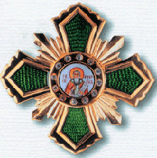  Орден преподобного Сергия Радонежского  I степени | 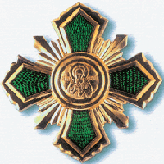  Орден преподобного Сергия Радонежского  II степени |   Орден преподобного Сергия Радонежского  III степени

Медаль преподобного Сергия Радонежского — общецерковная награда Русской Православной Церкви, имеет две степени: золотую и серебряную.
Учреждена Священным Синодом Русской Православной Церкви 26 декабря 1978 года. При награждении вручается медаль и грамота; носится на левой стороне груди. Выполнена в виде круглого медальона с изображением преподобного Сергия Радонежского. Девиз: «СМИРЕНИЕМ ВОЗВЫШАЕМЫЙ» (наносится на оборотную сторону).
Награждаются иерархи Поместных Православных Церквей, представители инославных Церквей и религиозных объединений за церковные и миротворческие заслуги, государственные и общественные деятели — за плодотворные труды.
  Медаль преподобного Сергия Радонежского  I степени | 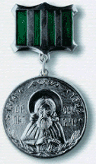  Медаль преподобного Сергия Радонежского  II степени

- Методические рекомендации при проведении круглых столов

«Преподобный Сергий: наследие, современность, будущее»

Рекомендуем учителям истории в рамках празднования 700-летия со дня рождения Преподобного Сергия Радонежского организовать проведение «круглых столов» для учащихся подростковой и старшей ступеней обучения.
При организации «круглого стола» рекомендуем учителям познакомиться с методикой по подготовке и проведению данной формы мероприятий.
Источник: http://kk.docdat.com/docs/index-498719.html

Круглые столы - это один из самых популярных форматов проведения научных мероприятий. Он представляет собой площадку для дискуссии ограниченного количества человек (обычно не более 25 человек; по умолчанию, экспертов, уважаемых в той или иной области специалистов). Цель круглого стола – предоставить участникам возможность высказать свою точку зрения на обсуждаемую проблему, а в дальнейшем сформулировать либо общее мнение, либо четко разграничить разные позиции сторон.
Организационные особенности круглых столов:
- отсутствие жесткой структуры, регламента проведения. То есть, у организатора практически нет инструментов прямого влияния на программу (нельзя заставить гостей говорить то, что требуется организаторам), а есть лишь косвенные. К примеру, можно поделить все обсуждение на несколько смысловых блоков, оформив, тем самым, структуру мероприятия, но вот всё происходящее в рамках этих блоков целиком и полностью зависит от ведущего Круглого стола
- существенные ограничения в плане количества посетителей
Модерация.
Ключевой элемент любого Круглого стола – это модерация. Термин «модерация» произошел от итальянского «moderare» и означает «смягчение», «сдерживание», «умеренность», «обуздывание». Модератором называют ведущего дискуссии. В современном значении под модерацией понимают технику организации общения, благодаря которой групповая работа становится более целенаправленной и структурированной.
Его задача – не просто объявить состав участников, обозначить главные темы мероприятия и дать старт Круглому столу, а держать в своих руках все происходящее от начала до конца. Поэтому требования к профессиональным качествам ведущих Круглых столов высоки.
Ведущий должен уметь чётко формулировать проблему, не давать растекаться мыслью по древу, выделять основную мысль предыдущего выступающего и, с плавным логичным переходом, предоставлять слово следующему, следить за регламентом. В идеале ведущий Круглого стола должен быть беспристрастным.
Не стоит забывать, что модератор является еще и фактическим участником Круглого стола. Поэтому, он должен не только направлять дискуссию, но и частично принимать в ней участие, акцентировать внимание присутствующих на той информации, на которой требуется, или, наоборот, постараться максимально быстро перевести разговор в новое русло. Следует помнить, что ведущий обязан в минимально необходимом объеме обладать знаниями по заявленной теме.
Методика проведения Круглого стола.
Круглый стол открывает ведущий. Он представляет участников дискуссии, направляет её ход, следит за регламентом, который определяется в начале обсуждения, обобщает итоги, суммирует конструктивные предложения. Обсуждение в рамках Круглого стола должно носить конструктивный характер, не должно сводиться, с одной стороны, только к отчетам о проделанной работе, а с другой, - только к критическим выступлениям. Сообщения должны быть краткими, не более 10-12 минут. Проект итогового документа оглашается в конце обсуждения (дискуссии), в него вносятся дополнения, изменения, поправки.
Сама встреча «за круглым столом» может проходить по-разному. Первый вариант - участники выступают с докладами, затем проводится их обсуждение. При этом ведущий принимает в заседании относительно скромное участие - распределяет время выступлений, предоставляет слово участникам обсуждения.
Второй вариант - ведущий интервьюирует участников Круглого стола или выдвигает тезисы для обсуждения. В этом случае он следит за тем, чтобы высказались все участники, «держит» ход обсуждения в русле главной проблемы, ради которой организована встреча за «круглым столом». Такой способ проведения Круглого стола вызывает больший интерес у аудитории. Но он требует от ведущего большего мастерства и глубокого знания «нюансов» обсуждаемой проблемы.
Два других способа проведения Круглого стола рассчитаны на педагогических работников.
1) «Методические посиделки». Для обсуждения предлагаются вопросы, существенные для решения каких-то ключевых задач учебно-воспитательного процесса. Тема обсуждения заранее не объявляется. В этом случае мастерство ведущего Круглого стола заключается в том, чтобы в непринужденной обстановке вызвать слушателей на откровенный разговор по обсуждаемому вопросу и подвести их к определенным выводам. Целью таких «круглых столов» является формирование правильной точки зрения по определенной педагогической проблеме; создание благоприятного психологического климата в данной группе слушателей.
2) Другим форматом проведения «круглого стола» выступает «методический диалог». В рамках такой формы Круглого стола слушатели заранее знакомятся с темой обсуждения, получают теоретическое домашнее задание. Методический диалог ведется по определенной проблеме между ведущим и слушателями или между группами слушателей. Движущей силой диалога является культура общения и активность слушателей. Большое значение имеет общая эмоциональная атмосфера, которая позволяет вызвать чувство внутреннего единства. В заключение делается вывод по теме, принимается решение о дальнейших совместных действиях.
I этап – подготовительный включает:
- выбор проблемы (проблема должна быть острой, актуальной, имеющей различные пути решения). Выбранная для обсуждения проблема может носить междисциплинарный характер, она должна представлять практический интерес для аудитории с точки зрения развития профессиональных компетенций;
- подбор модератора (модератор руководит «круглым столом», поэтому должен на высоком уровне владеть искусством создания доверительной атмосферы и поддержания дискуссии, а также методом наращивания информации);
- подбор участников;
- подготовка сценария (проведение «круглого стола» по заранее спланированному сценарию позволяет избежать спонтанности и хаотичности в работе «круглого стола»).
Сценарий предполагает:
- определение понятийного аппарата;
- краткую содержательную вступительную речь модератора, в которой объявляется тема и спектр затрагиваемых в ее рамках проблем, контекст желаемого обсуждения;
- перечень вопросов дискуссионного характера;
- разработку «домашних заготовок» ответов, подчас противоречивых и неординарных с использованием репрезентативной выборки информации;
- заключительную речь модератора;
- оснащение помещения стандартным оборудованием (аудио- видеотехникой), а также мультимедийными средствами с целью поддержания деловой и творческой атмосферы;
- консультирование участников (позволяет выработать у большинства участников определенные убеждения, которые в дальнейшем будут ими отстаиваться);
- подготовка необходимых материалов с целью обеспечения участников и слушателей «круглого стола»

II этап – дискуссионный cостоит из:
- выступления модератора, в котором дается определение проблем и понятийного аппарата, устанавливается регламент, правила общей технологии занятия в форме «круглого стола» и информирование об общих правилах коммуникации.
- проведения «информационной атаки»: участники высказываются в определенном порядке, оперируя убедительными фактами, иллюстрирующими современное состояние проблемы.
- выступления дискутантов и выявления существующих мнений на поставленные вопросы, акцентирования внимания на оригинальные идеи. С целью поддержания остроты дискуссии рекомендуется формулировать дополнительные вопросы:
- ответов на дискуссионные вопросы;
- подведения модератором мини-итогов по выступлениям и дискуссии: формулирование основных выводов о причинах и характере разногласий по исследуемой проблеме, способах их преодоления, о системе мер решения данной проблемы.

III этап – завершающий (постдискуссионный) включает:
- подведение заключительных итогов ведущим;
- выработку рекомендаций или решений;
- установление общих результатов проводимого мероприятия.
Тематика «круглого стола» «Преподобный Сергий Радонежский: наследие, современность, будущее» предполагает обращение к наиболее актуальным вопросам, связанным с ролью Сергия Радонежского в истории духовного возрождения русского народа, его влиянием на осознание необходимости духовного единства на русских землях.
Актуализация обсуждения может быть организована через знакомство с наиболее важными событиями из жизни Сергия Радонежского или просмотр видеофрагмента из цикла фильмов «Свет православия» (киностудия «Наш дом», 2011 год выпуска). Данный видеосюжет передает наиболее значимые события из жизни Сергия Радонежского, акцентирует внимание на роли Сергия Радонежского в истории политической жизни Руси XIV века, на влиянии духовного наставничества Радонежского на процесс объединения русских земель и образования единого Московского государства.
Возможные вопросы для обсуждения на «круглом столе»:
1. Какие мысли, чувства появились у вас при знакомстве с жизнью Сергия Радонежского?
2. Сергия Радонежского называют "святым подвижником". "Подвижник" - от слова "подвиг". Как вы думаете, какой подвиг совершил этот святой?
3. Необходимо ли нам сегодня познание его жизни?
4. Как Вы думаете, какими деяниями стяжал он себе память людскую, не меркнущую уже 700 лет?
5. Почему жизненный путь Преподобного Сергия Радонежского выглядит парадоксальным - всю жизнь он сознательно старался избегать общества людей, а в результате стал его духовным предводителем?

5. Рекомендации по оформлению иллюстрированного тематического стенда «Образ великого подвижника Земли Русской - Сергия Радонежского в изобразительном искусстве»

В рамках празднования 700-летия со дня рождения великого Заступника и Покровителя Земли Русской - Святого Сергия Радонежского рекомендуем в образовательных учреждениях Красноярского края подготовить школьные тематические стенды. Материалы для стенда распечатать на цветном принтере, листах форматов А3 (А4), оформить в школьной рекреации на информационном стенде.

Открытие тематического стенда рекомендуем сопроводить образовательной экскурсией, в которой осветить цель создания школьного стенда, важность и значимость духовного наставничества в истории Русской земли, познакомить учащихся со страницами биографии Сергия Радонежского через прочтение стихотворения Р. Запесоцкой «Житие Преподобного Сергия Радонежского». В ходе экскурсии, сопровождать обращение к репродукциям краткой исторической справкой.

Житие Преподобного Сергия Радонежского
Р. Запесоцкая

Об этом знать должны все дети:
Давным-давно на белом свете
Жил отрок. Он молился Богу,
Просил в учении подмогу.
Однажды отрок Старца встретил,
И тот сказал: «Ты духом светел.
Ты сможешь хорошо учиться
И перед Богом отличиться».
Он стал отшельником, монахом;
В лесу с ночным боролся страхом,
Молитвой бесов прогоняя,
Природу светом наполняя.
С годами он в лесу прижился,
С медведем даже подружился.
Был сердцем чист, молился много.
И этим угодил он Богу.
Когда о Сергии узнали,
К нему тянуться люди стали.
Сперва ученики-монахи
К нему слетелись, словно птахи.
И вот работа закипела.
Все так старались сделать дело:
Обитель Божию построить
И жизнь на Божий лад настроить.
Однажды чудный свет полился,
Когда Святой в ночи молился,
Чтоб наш Господь, всех благ Даритель,
Благословил Свою Обитель.
Застыл он на пороге кельи:
В сияньи дивно птицы пели!
И Голос был: «Бессчетны птицы -
Вот сколько к Богу обратится».
Когда Угодник Божий в храме
Служил пред Чашею с Дарами,
То в алтаре — священном месте
Сам Ангел с ним молился вместе,
Крылатый воин Божьей рати.
И видели монахи-братья,
Как вдруг огонь с небес спустился
И прямо в Чашу опустился.
Так жил подвижник Православья,
Христа и Богоматерь славя.
И по его дана молитве
Победа в Куликовской битве.
Свою показывая милость,
К нему Пречистая явилась
И обещала, что Обитель
Спасет Господь наш Вседержитель.
Открыто людям Божье Слово.
Окончен путь земной Святого,
И Преподобный в вечной жизни
О нашей молится Отчизне.
Угодника нетленно тело -
Живет его святое дело.
Он всем нам показал дорогу,
Которая приводит к Богу.

Историческая справка
Образ святого Сергия привлекал многих талантливых художников: Н.К. Рериха, В.М. Васнецова, А. Кившенко, С. Кириллова, И. Глазунова, но особое место он занимал в творчестве Михаила Васильевича Нестерова. За более чем 50 лет творческой работы Нестеров создал 15 больших произведений, посвящённых Сергию Радонежскому. Сам художник говорил: "Я не писал и не хотел писать историю в красках. Я писал жизнь хорошего русского человека XIV века, чуткого к природе и ее красоте, по-своему любившего родину и по-своему стремившегося к правде. Я передаю легенду, сложенную в давние годы родным моим народом о людях, которых он отметил любовью и памятью".
Самая известная картина Нестерова с образом преподобного – “Видение отроку Варфоломею” - была написана в 1890 году. Во время работы над картиной М.Нестеров живет в окрестностях Троице - Сергиевой Лавры, посещает места, связанные с жизнью Сергия. Художник предвидел, что этому полотну уготована долгая жизнь. “Жить буду не я, - говорил живописец. – Жить будет отрок Варфоломей”. Картина эта вознесла Михаила Васильевича Нестерова на вершину славы, произвела взрыв в художественной среде.
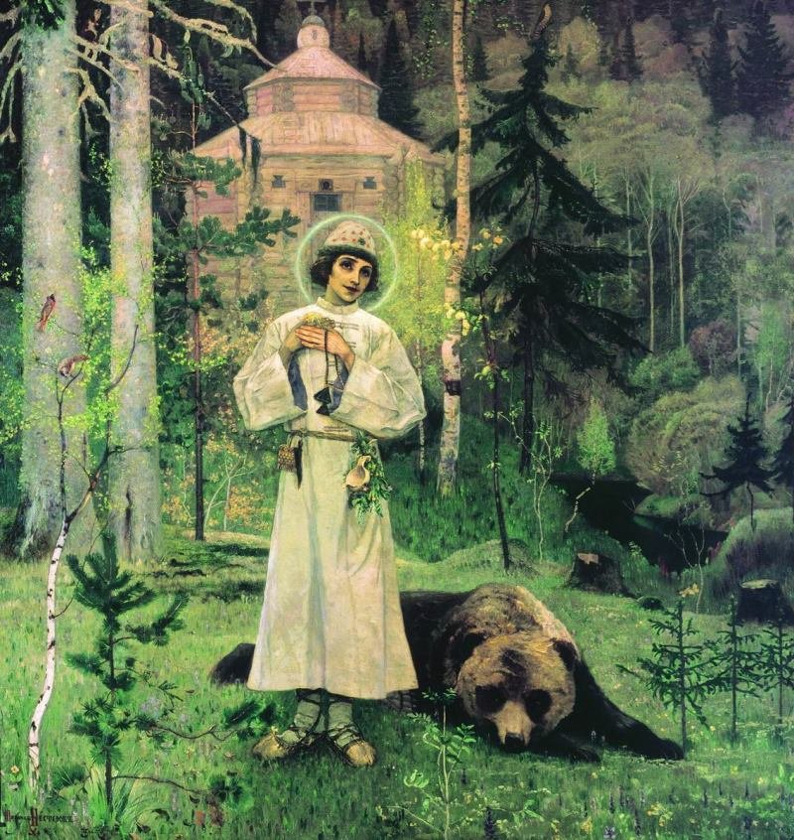
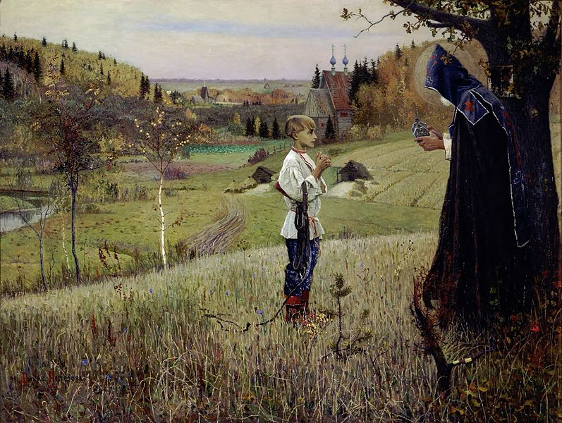
На картине “Видение отроку Варфоломею” художник изображает эпизод из "Жития преподобного Сергия Радонежского", написанного его учеником Епифанием. Тихая сцена являет осязаемое чудо видения. В семилетнем возрасте Варфоломея (так звали Святого в миру) вместе с братьями отдали учиться грамоте, но в отличие от братьев он не сделал никаких успехов. Однажды в поле мальчик увидел старца, молившегося под одиноким дубом. Варфоломей попросил старца помолиться за него, чтобы он научился читать. Старец благословил отрока, и тот порадовал родителей, свободно прочитав перед обедом псалтырь.
«Юность преподобного Сергия Радонежского» - вторая работа Михаила Васильевича Нестерова в цикле произведений, посвященных преподобному Сергию Радонежскому. Сюжет художник вновь взял из жития Преподобного. Здесь изображен одинокий монах Сергий среди леса и зверей…
Около 1328 года родители мальчика переехали в маленький город Радонеж, недалеко от Москвы. Братья Варфоломея женились, а он, похоронив родителей, решил уйти в монастырь. К этому времени овдовел старший брат Стефан, и они вместе поселились в глухом лесу в двенадцати вёрстах от Радонежа. Однако Стефану стало тяжело жить в столь пустынном месте, и он перешёл в один из московских монастырей. А Варфоломей постригся в монахи под именем Сергия.
Среднерусский пейзаж с величественным лесом и тихой речкой полон спокойствия и умиротворения. Фигура Сергия Радонежского изображена на невысоком лесном пригорке, на фоне деревянной часовни, среди птиц и зверей. Светлая радость и наивная чистота образа Преподобного созвучна весеннему состоянию природу.
Картина «Юность преподобного Сергия Радонежского» в 1897 году была преподнесена Нестеровым в дар Третьяковской галерее, с рядом других работ "Сергиевского цикла". Про картину «Юность Преподобного Сергия» сам Нестеров в своих письмах говорил: «Теперь же, спустя много лет, многие считают «Сергия с медведем» лучшим из моих произведений».
Несколько картин художника вошло в серию под названием "Труды Преподобного Сергия"(1896-1897 гг.). Это моменты жизни, когда Святой жил вместе с братией.
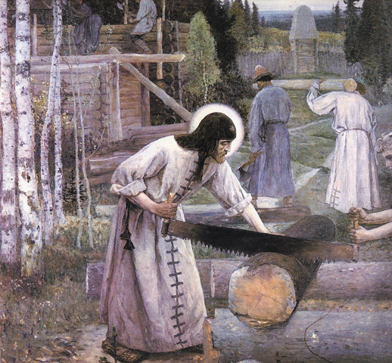
Постепенно к Сергию стали приходить другие иноки, желавшие послужить Богу своими трудами. Сергий оставил у себя двенадцать человек — в подражание двенадцати апостолам Христа. Они жили в маленьких избушках-кельях, сами носили воду, рубили дрова, обрабатывали огород и готовили пищу. Преподобный Сергий делал большую часть тяжёлой работы, подавая пример братии. Здесь Нестеров приблизился к осуществлению своей постоянной мечты создать образ совершенного человека, близкого родной земле, человеколюбивого, доброго.
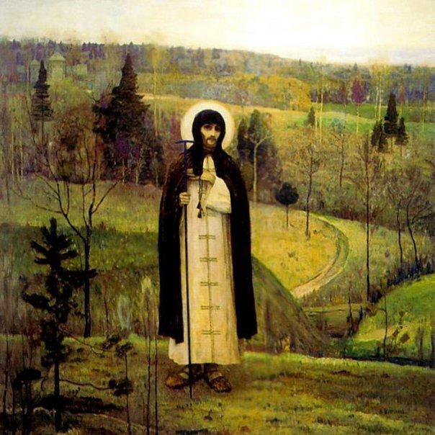
В более поздней работе "Преподобный Сергий Радонежский" (1899) повторяется пейзаж "Видения отроку Варфоломею", сам же образ Сергия несет в себе черты иконности. Уединение трактуется художником как образ жизни, как естественное единение человека и природы, человека и Бога. М.В. Нестеров попытался передать суть духовного восхождения Сергия.
Были мысли у Нестерова создать полотно под названием «Прощание Преподобного Сергия с князем Дмитрием Донским», но идея не была воплощена в жизнь.
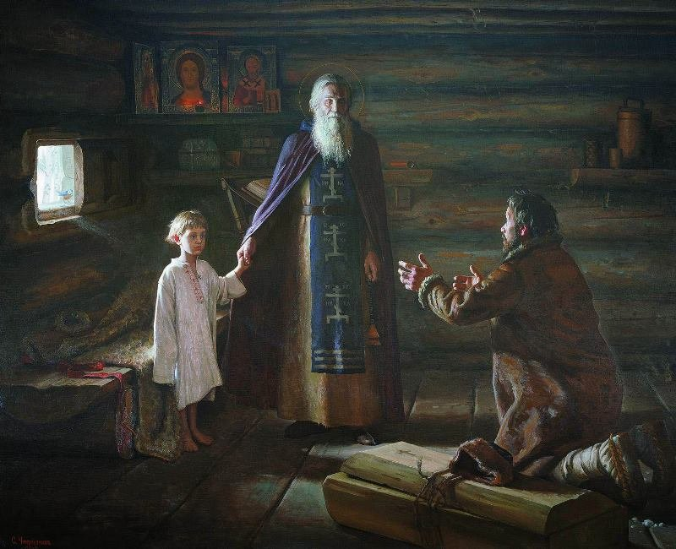
Продолжая знакомство с жизнеописанием Сергия Радонежского, обратимся к картине современного художника Сергея Чикуньчикова «Воскрешение отрока Сергием Радонежским». Согласно житию, Сергий Радонежский совершил множество чудес. Люди приходили к нему из разных городов для исцеления, а иногда даже для того, чтобы просто увидеть его. Как утверждает житие, однажды он воскресил мальчика, который умер на руках отца, когда он нёс ребёнка к святому для исцеления.

Авторитет Сергия Радонежского, тесные связи с семьей великого князя Дмитрия Ивановича Донского (Сергий был крестным отцом его сыновей Юрия и Петра), позволяли Сергию Радонежскому активно влиять на церковные и политические дела своего времени. В 1380 году он помог Дмитрию в подготовке Куликовской битвы.
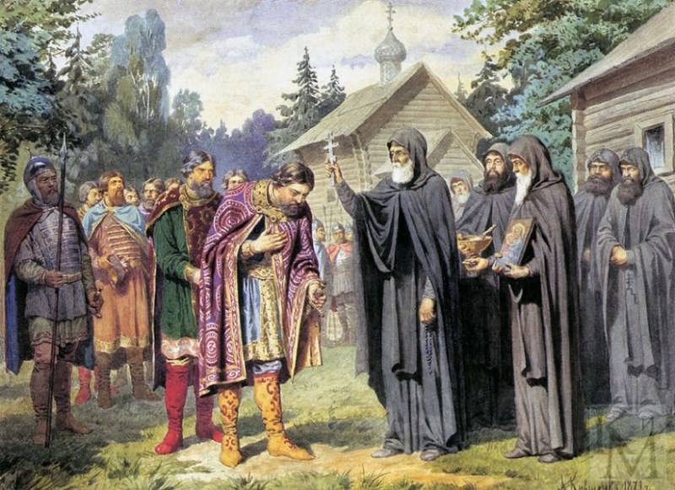
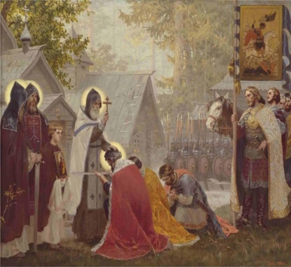
Именно это историческое событие отразил в своей работе «Преподобный Сергий благословляет Дмитрия Донского» художник Алексей Данилович Кившенко. Дмитрий Иванович приезжает просить благословение на предстоящее сражение. Преподобный Сергий Радонежский благословляет своего духовного сына и предрекает ему скорую победу. В помощь князю он отправил двух своих иноков - Пересвета и Ослябю.
Этот же сюжет был положен в основу картины художника Сергея Ефошкина «Преподобный Сергий. Благословение кн. Дмитрия Иоанновича со дружиною на битву».
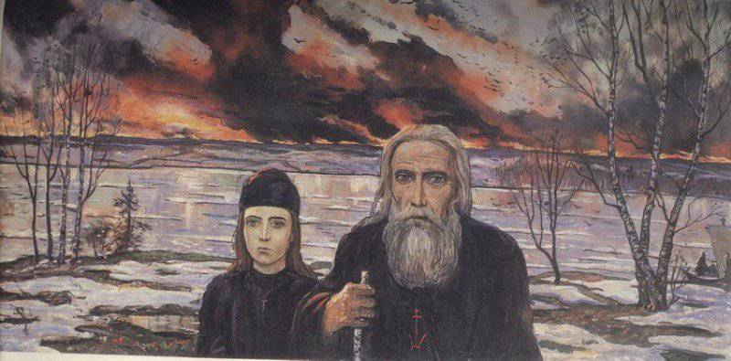
Основанный Преподобным Троице-Сергиев монастырь стал источником веры и приютом для многих. Именно здесь, в зрелом возрасте, принял монашеский постриг известный русский иконописец Андрей Рублев, здесь и провел он свои молодые годы. Неизвестно, застал ли он в живых самого основателя обители Сергия, но память о нем наполняла всю жизнь монастыря, следы его деятельности были видны на каждом шагу.
В своей картине «Сергий Радонежский и Андрей Рублев» Илья Глазунов изобразил их вместе, так как считал, что только под влияниям веры и мудрости Преподобного Сергия, великий иконописец создавал свои работы. Жизнь Сергиевой обители должна была оказать воздействие на воображение художника. Когда был построен белокаменный Троицкий собор, преподобный Андрей Рублев написал икону Пресвятой Троицы — в похвалу Преподобному Сергию. «Троица» украшала иконостас Троицкого собора.

Приложение

М. Нестеров. «Видение отроку Варфоломею»

М. В. Нестеров «Юность преподобного Сергия Радонежского»

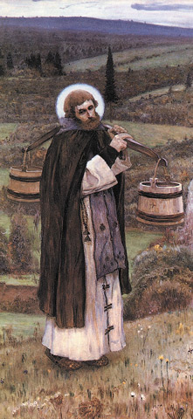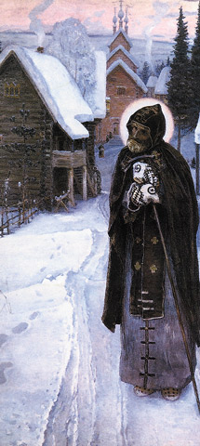

М. Нестеров. «Труды Сергия Радонежского» (триптих)

М. Нестеров «Преподобный Сергий Радонежский»

С. Чикуньчиков «Воскрешение отрока Сергием Радонежским»

А. Кившенко «Преподобный Сергий благословляет Дмитрия Донского»

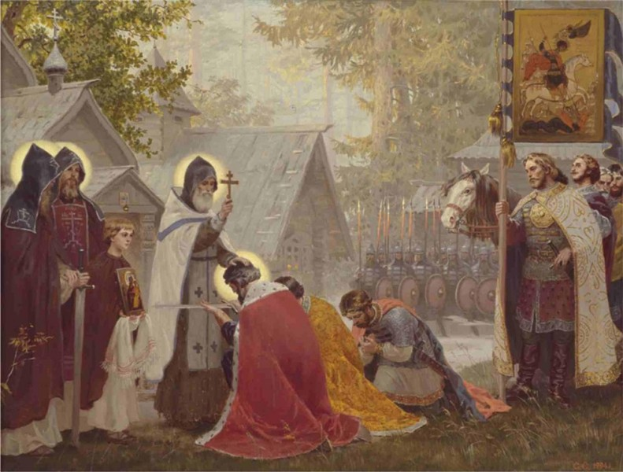

С. Ефошкин «Преподобный Сергий. Благословение кн. Дмитрия Иоанновича со дружиною на битву»

И. Глазунов «Сергий Радонежский и Андрей Рублев»

Василий Осипович Ключевский "Афоризмы. Исторические портреты и этюды. Дневники", М., "Мысль", 1993г.
Из Послания Святейшего Патриарха Кирилла и Священного Синода архипастырям, пастырям, диаконам, монашествующим и всем верным чадам Русской Православной Церкви в связи с 700-летием рождения святого преподобного Сергия Радонежского. Источник: http://www.patriarchia.ru/db/text/3480970.html
Там же
Или, как говорится «в миру» (т.е. до принятия монашества)
Монах – это….., жизнь монаха – это… принять монашество – это…
Верста – это
Предрёк – т.е. предсказал
http://russian7.ru/2013/10/7-podvigov-prepodobnogo-sergiya-radonezhskogo/
Василий Осипович Ключевский "Афоризмы. Исторические портреты и этюды. Дневники", М., "Мысль", 1993г.
С 2012 г. - первый проректор Пензенской духовной семинарии, преподаватель дисциплин «история древней Церкви», «История Русской Церкви», «Текстологии Священного писания», с 2003 года возглавляет епархиальный отдел по взаимодействию с вооруженными силами.
Преподобным в христианской литературе называют подвижников, прославившихся подвигами монашества, пустынножительства, особым смирением и аскетизмом или созиданием и укреплением монастырей.
В соответствии с общежитийным уставом, монахи отдавали в монастырь все свое имущество, соблюдали общие трапезы.
Цит. по: Житие Сергия Радонежского // Хрестоматия по истории России / А.С. Орлов [и др.] – М., 2004. – С. 85 – 89.

